|  |
| --- |
| Московский Государственный Технический Университет  им. Н.Э. Баумана  Курсовая работа  по курсу “ОУ ММС”  на тему:  “ Оптимизация коалиционного перехвата противодействующей ЛА-цели двойкой ЛА-перехватчиков на основе поиска векторного равновесия по Нэшу ” |

**Выполнил:**

Студент группы ИУ1-81

Швыдко В.В._____________

**Проверил:**

Воронов Е.М_____________

Вариант №5

Москва

2016

**СОДЕРЖАНИЕ**

ОБОЗНАЧЕНИЯ И СОКРАЩЕНИЯ 3

ВВЕДЕНИЕ 4

1. ПОСТАНОВКА ЗАДАЧИ 5

1.1. Общая характеристика задачи 5

1.2. Исходные данные расчетной части 11

2. ХАРАКТЕРИСТИКА МЕТОДОВ ИССЛЕДОВАНИЯ 12

2.1. Сетевое разбиение пространства параметров 12

2.2. Парето сетевой 12

2.3. Нэш сетевой 14

2.4. Выбор наиболее эффективного решения по Нэшу (СТЭК-1) 15

3. ПРОЦЕСС МОДЕЛИРОВАНИЯ И ПОЛУЧЕНИЯ РЕЗУЛЬТАТОВ 17

3.1. Результаты моделирования алгоритмов поиска сетевых точек равновесия по Нэшу и СТЭК-1 17

3.2. Исследование влияния изменения скорости на характер перехвата.…………………………………………………………………….18

ОБЩИЕ ВЫВОДЫ И ЗАКЛЮЧЕНИЕ 31

СПИСОК ИСПОЛЬЗОВАННЫХ ИСТОЧНИКОВ 32

ОБОЗНАЧЕНИЯ И СОКРАЩЕНИЯ

ДИ ‒ дифференциальные игры;

ИС ‒ иерархические системы;

ЛА ‒ летательный аппарат;

ЛС СВН ‒ локальная система воздушного нападения;

ЛС ПВО ‒ локальная система противовоздушной обороны;

ММС ‒ многообъектные многокритериальные системы;

МОМДИС ‒ многокритериальная оптимизация моделей динамических систем;

ППКЗН ‒ программно-корректируемый закон управления;

ППКЗУ ‒ параметризованный программно-корректируемый закон управления;

ПС ‒ программная среда;

СТЭК ‒ стабильно-эффективный компромисс.

ВВЕДЕНИЕ

В настоящее время вопросы достижения компромиссов между эффективным и стабильным взаимодействием сложных систем являются актуальными во многих приложениях. Эти вопросы возникают, например, при противостоянии военно-технических стратегических систем, при противостоянии и противодействии локальных систем.

Принципы управления ММС на основе стабильных, эффективных решений и элементов СТЭК находят широкое применение в практике управления техническими, экономическими, биомедицинскими и другими системами.

Главное направление в рамках данной работы состоит в исследовании конфликтной ситуации с участием малых групп летательных аппаратов (ЛА) и реализации алгоритма управления на основе СТЭК.

Исследования проводились в следующих направлениях:

* влияние соотношения варьируемых параметров на вероятность поражения цели;
* анализ свойств программно-корректируемого закона управления;

Целью данной курсовой работы является исследование задачи оптимизации управления по вектору критериев минимизации промаха и минимизации расхода топлива при переориентации ЛА на основе стабильно-эффективных компромиссов в задаче противодействия локальной системы воздушного нападения и локальной системы противовоздушной обороны . (ЛС СВН – ЛС ПВО), дополнительной задачей является нахождение СТЭК-1 при выборе наиболее эффективного решения по НЭШУ.

# ПОСТАНОВКА ЗАДАЧИ

## Общая характеристика задачи

Рассматривается этап задачи противодействия локальной системы воздушного нападения и локальной системы ПВО, представляющий собой конфликтную ситуацию взаимодействия малых групп-коалиций. В данной работе в качестве объектов коалиций выступают инерционные динамические аппараты.

Модель конфликтной ситуации представлена в форме дифференциальной игры в нормальной форме, когда выбор стратегий связан с выбором управлений, которые однозначно определяют исход в виде значения вектора показателей игры, характеризующего целевые свойства ММС.

Пусть движение ЛА в плоскости описывается системой дифференциальных уравнений

 (1.1)

где  — скорость ЛА,

 — координаты ЛА в нормальной земной системе координат ,

 — угол поворота траектории (см. рис. 1.1),

 — максимальное значение нормальной перегрузки,

 — управление, удовлетворяющее ограничению .



**Рис. 1.1.** Система координат

На рис. 1.1 обозначено  – вектор позиции системы (1.1),  — произвольное состояние системы (1.1) в момент времени .

Предполагается, что каждый из ЛА движется без скольжения () и величины скоростей не меняются в течение всего времени взаимодействия коалиций ().

Вектор состояния системы имеет вид:

,

где  – координаты центра коалиции P.

В качестве вектора наблюдаемого выхода рассматривается расстояние между подсистемами P – E и внутри коалиции P:



где  – расстояние между  и целью E

, ,

 – расстояние от центра коалиции P до цели E:

,

R – расстояние между  в коалиции P:

.

Ограничения, накладываемые на подсистему, имеют вид:

,

т.е. внутри коалиции  не могут удаляться друг от друга на расстояние более чем  и сближаться менее . Приведя указанные ограничения к стандартному виду, вектор  принимает вид

. (1.2)

Таким образом, полностью описана модель, характеризующая динамические особенности каждого из участников взаимодействия и всей системы в целом.

ММС представляет собой две коалиции, векторный функционал которых не поддается скаляризации (см. рис. 1.2). Это связано, например, с тем, что тактические приемы наведения коалиции P не только неизвестны заранее цели E, но и могут меняться во время взаимодействия.



Рис. 1.2. Векторный показатель ММС

Векторный показатель системы имеет вид

. (1.3)

При помощи коэффициентов  можно гибко менять смысл вектора интегральных показателей: при малых  интегральные показатели в большей степени отслеживают промах, а не энергетические затраты, когда же , на передний план выступает минимизация энергетических затрат при перехвате цели.

Предполагается, что всем ЛА в каждый момент управляемого движения точно известны векторы позиций и множества допустимых управлений P и E. Процесс принятия решения от замера позиций до выдачи оптимального управления осуществляется мгновенно.

В качестве закона наведения рассматривается параметризованный программно-корректируемый закон управления (ППКЗУ) в виде



с разбиением  на отрезке , фиксируя ; или программно-корректируемый закон управления (ПКЗУ) (стратегия) при заданном разбиении отрезка  с малым 



,

где  – допустимое программное управление  на отрезке  при известном начальном условии  и реализуемое на .

В данной работе в качестве ПКЗУ всех ЛА, участвующих во взаимодействии принята структура управления, приводящая ЛА на дальнюю границу области достижимости, представленная на рис. 1.3.



**Рис. 1.3.** Первая структура управления ЛА

Она описывается следующим уравнением



Область достижимости ЛА — это множество положений в пространстве, куда может быть переведен ЛА из заданного начального состояния за фиксированное время при всех возможных управлениях.

Параметром  является время перехода ЛА на особый участок управления . Структура управления на рис. 1.3 формирует траекторию ЛА с двумя участками: участок разворота по траектории предельной кривизны под действием максимальной нормальной перегрузки, в момент времени  начинается второй участок прямолинейного движения, который длится до окончания моделирования . При  имеет место прямолинейное движение.

Структура на рис. 1.3 соответствует повороту только в одну сторону от прямолинейного движения. Имеет место еще одна структура управления, соответствующая повороту в другую сторону относительно прямолинейного движения. Она имеет вид, представленный на рис. 1.4.



**Рис. 1.4.** Вторая структура управления ЛА

Для упрощения описания можно перейти к одной структуре управления, описывающей движение ЛА. Она представлена на рис. 1.5.

Параметр управления  принимает значения в диапазоне . Управление при этом может быть описано следующей нечетной функцией

,  
представленной на рис. 1.5.



**Рис. 1.5.** Обобщённая структура управления ЛА

Реализации ЛА подлежит лишь один из участков данной структуры, , определяемый знаком .

Параметризация управляющих сил во временных интервалах их приложения позволяет на основе параметрических сетей преодолевать трудности глобальной оптимизации в сложных многокритериальных задачах поиска стабильных и эффективных решений и их комбинаций на сложных прикладных моделях, приближенно оценивать существование и единственность решения и назначать начальное приближение для локального поиска точного решения. В этом случае алгоритм приобретает, по меньшей мере, двухэтапную структуру. На первом этапе на основе сетевых подходов оценивается множество решений и выбирается начальное приближение в «выгодной» локальной области. На втором этапе на основе начального приближения в локальной области решается точная задача определения параметризованного оптимального управления.

## Исходные данные расчетной части

В таблице 1 представлены начальные данные вариантов расчета оптимальных параметров управления ЛА.

**Таблица 1.**

Начальные конфигурации ЛА

|  |  |  |  |  |  |  |  |
| --- | --- | --- | --- | --- | --- | --- | --- |
| Вари-ант | Конфигурация | ЛА |  |  |  |  |  |
| 1 | Догонный курс 1 | *P*1 | 300 | 8 | 0 | 0 | – 50 |
| *P*2 | 300 | 8 | 0 | 1000 | 1500 |
| E | 250 | 3 | 0 | 7000 | -1000 |
| 2 | Догонный курс 2 | *P*1 | 250 | 8 | 0 | 0 | – 50 |
| *P*2 | 250 | 8 | 0 | 1000 | 50 |
| E | 250 | 4 | 0 | 7000 | 0 |
| 3 | Поперечный курс 1 | *P*1 | 300 | 8 | 0 | 0 | – 50 |
| *P*2 | 300 | 8 | 0 | 1000 | 1500 |
| E | 250 | 3 | – 90 | 7000 | – 1000 |
| 4 | Поперечный курс 2 | *P*1 | 250 | 8 | 0 | 0 | – 50 |
| *P*2 | 250 | 8 | 0 | 0 | 1500 |
| E | 170 | 4 | – 90 | 3500 | -1000 |

Радиус  м.

# ХАРАКТЕРИСТИКА МЕТОДОВ ИССЛЕДОВАНИЯ

## Сетевое разбиение пространства параметров

На области параметров  (постоянства параметров управления ЛА ) определяется равномерная «сеть» размерности MK и густоты . Узлы этой сети отображаются в пространство показателей , формируя таким образом ее вид, а также примерную Парето-область (а) и «идеальную точку» (б) (см. рис. 2.1). Найденная в дальнейшем «идеальная точка» используется для выявления точек СТЭК-1.



Рис. 2.1. Отображение множества значений параметров   
на множество значений показателей



## Парето сетевой

Определения стабильности и эффективности, используемые в работе, без ограничения общности, сформулируем в рамках параметризованных управлений и/или процедур принятия решения, причем на общий вектор параметров  наложены ограничения, где

,

где .

Понятия эффективного управления базируется на Парето-оптимальном решении, -оптимальном решении и дележе Шепли.

**Определение 2.1.**Пусть множество индексов коалиции . Вектор  оптимален по Парето, если из условия  следует либо , либо система неравенств несовместна и хотя бы одно из неравенств противоположного смысла.

**Определение 2.2.**Пусть  – многогранный конус, определенный матрицей .

Пусть  – новый векторный показатель вида. Тогда оптимальное по Парето множество для  совпадает с -оптимальным множеством для .



Рис. 2.2. Парето- и -оптимальность

На рис. 2.2 для  приведены два конуса  и .

Из рис. 2.2 видно, что прямоугольный конус типа конуса с вершиной в точке **С**1 удовлетворяет всей области П-Парето-решений, а «узкий» конуc c вершиной **С**2 выделяет на Парето-области подобласть  
****-оптимальных решений.



## Нэш сетевой

**Определение 2.3.**Набор решений  является равновесным по Нэшу относительно скалярного показателя , который является функцией эффективности коалиции , если для любого

, ,

где .

**Определение 2.4.** (частный случай определения 2.3).

Если  и цели антагонистические, т.е. , то равновесие по Нэшу превращается в седловую точку

.

**Определение 2.5.**Набор параметров  называется гарантирующим решением для показателя  коалиции , если.

**Стабильность ММС** – это обеспечение устойчивых (уравновешенных по целям) процессов функционирования и проектирования многообъектных структур в условиях конфликтности (несогласованности) и/или неопределенности.

**Эффективность ММС** – это достижение максимального целевого качества объектов, коалиций и ММС в целом на основе устойчивого и рационального коалицианирования.

**Cтабильно-эффективный компромисс в ММС (СТЭК ММС)** – это объединение стабильности и эффективности в рамках множества решений – от полного совпадения данных свойств в одной точке пространства (или ) до обеспечения возможной степени сближения в условиях информационно-тактических расширений соглашений. СТЭК ММС дополняют СТЭК в иерархических системах (СТЭК ИС), где реализуется право первого хода на основе субъективной информации, что составляет тему отдельного исследования.

## Выбор наиболее эффективного решения по Нэшу (СТЭК-1)

Потребность в данном СТЭК возникает, когда скалярное равновесие по Нэшу при фиксированной структуре ММС является неединственным. Практически речь идет о выборе недоминируемых решений по Нэшу.

**Определение 3.1.** Нэш-решение игры Г(*Р*)

, где 

доминирует решение , если

*JKi*() ≥ *JKi*(), *i* = 1,…,*l*.

В рамках СТЭК-1 предполагается, что недоминируемое решение– единственное, тогда оно наиболее эффективно для всего коалиционного разбиения ММС, поэтому принимается игроками как необязательное соглашение.

Алгоритмическая схема СТЭК-1 может быть сформирована с помощью одного из методов Парето-оптимизации на конечном множестве точек. Одной из технологически удобных процедур является Парето-оптимизация на основе конусов доминирования.

Условие доминирования решения  над  относительно конуса Ω с матрицей **В** имеет простой вид

, (2.1)

где .

Знак неравенства меняется, если эффективность ‑ минимизация потерь.

Как известно, при **В** = **Е** многогранный конус Ω становится прямоугольным, а процедура оптимизации на основе конуса Ω сводится к Парето-оптимизации.

В терминах рассмотренной ранее реализации данного метода конечное множество значений вектора  задаёт таблицу испытаний, по которой происходит попарное сравнение точек таблицы и выделение недоминируемой. При этом на каждой итерации исключаются точки , обеспечивающие обратный знак соотношения (2.1), таким образом, процедура определения точек СТЭК-1 состоит из четырех этапов:

Этап 1. Найти сетевые точки равновесия по Нэшу.

Этап 2. Определить идеальную точку.

Этап 3. Исключить из рассмотрения доминируемые точки равновесия по Нэшу.

Этап 4. Определить точку равновесия по Нэшу, наиболее близкую к идеальной.

# ПРОЦЕСС МОДЕЛИРОВАНИЯ И ПОЛУЧЕНИЯ РЕЗУЛЬТАТОВ



## Результаты моделирования алгоритмов поиска сетевых точек равновесия по Нэшу и СТЭК-1

# Программное обеспечение всех алгоритмов в данной курсовой работе реализовано в рамках ПС MATLAB.

В результате последовательного моделирования для каждого такта была получена область показателей качества и СТЭК-1. Результат для первого такта представлен на рис. 3.1 и рис.3.2.

На рисунках обозначены: квадрат ‒ идельная точка,

Звезда ‒ Нэш-оптимальное решение.

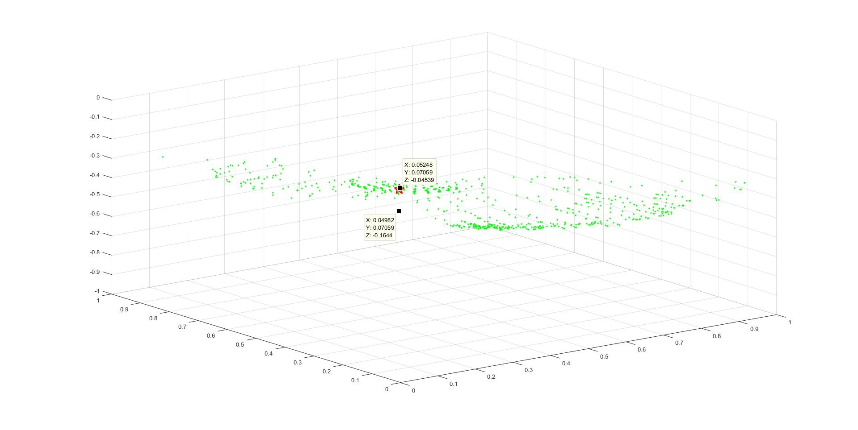Густота сети =30.

**Рис. 3.1.** Парето граница

## Исследование влияния изменения скорости на характер перехвата

В таблице 2 представлены начальные данные вариантов расчета оптимальных параметров управления ЛА.

**Таблица 2.**

Начальные конфигурации ЛА

|  |  |  |  |  |  |  |
| --- | --- | --- | --- | --- | --- | --- |
| Конфигурация | ЛА |  |  |  |  |  |
| Догонный курс | *P*1 | 300 | 8 | 0 | 0 | – 50 |
| *P*2 | 300 | 8 | 0 | 0 | 50 |
| E | 250 | 3 | 0 | 3500 | 0 |
| Поперечный курс | *P*1 | 300 | 8 | 0 | 0 | – 50 |
| *P*2 | 300 | 8 | 0 | 0 | 1500 |
| E | 250 | 3 | – 90 | 3500 | -1000 |

На рис 3.3 для догонного курса представлены графики оптимальных управлений ЛА-перехватчиков *P1, P2* и цели *E* соответственно.

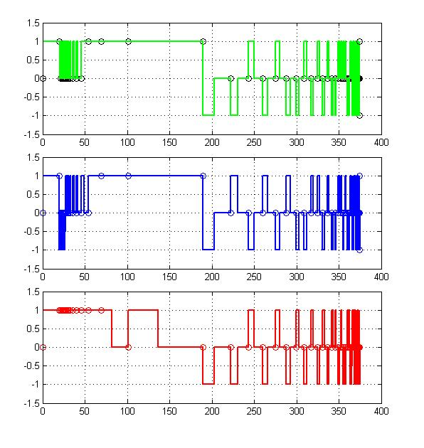**Рис. 3.3.** Графики оптимальных управлений

На рис 3.4 представлены траектории всех трех ЛА при управлении каждого из них согласно результатам СТЭК-1.

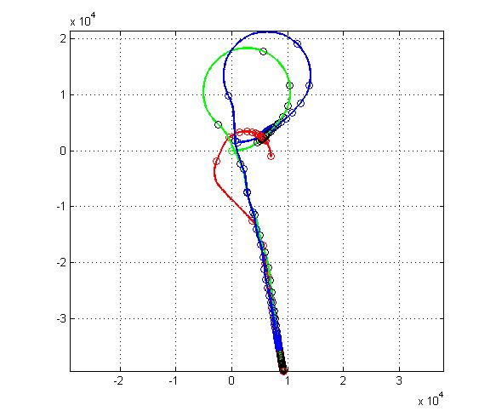

**Рис 3.4.** Траектории ЛА

Графики расстояний между объектамипредставлены на рис. 3.5, где

ρ1 ‒ расстояние между *P1* и *E*, ρ2 ‒ расстояние между *P2* и *E*, ρк ‒ расстояние между центром коалиции и *Е*, R ‒ расстояние между *P1* и *P2*.

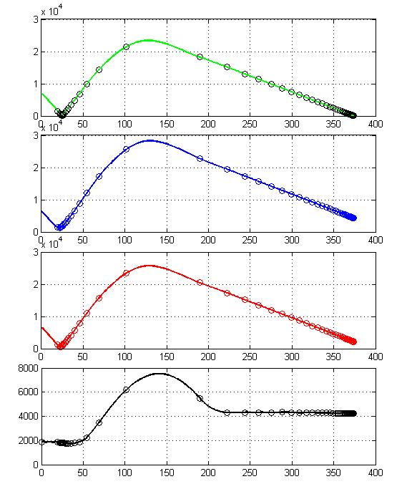

**Рис. 3.5.** Расстояния между ЛА

Рассмотрим следующие варианты для скорости цели *E*:

1. **V=170 м/с**

Для сравнения построены графики (рис. 3.9, рис. 3.10, рис. 3.11).

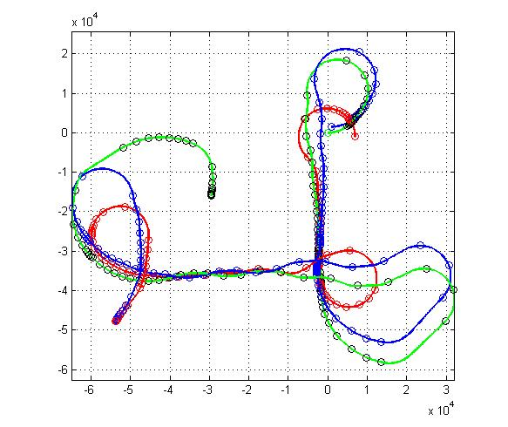

**Рис. 3.9**. Траектории ЛА

**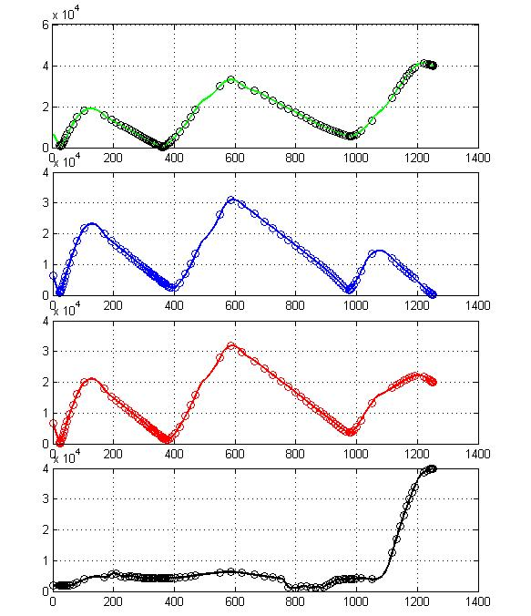  
Рис. 3.10.** Расстояния между ЛА

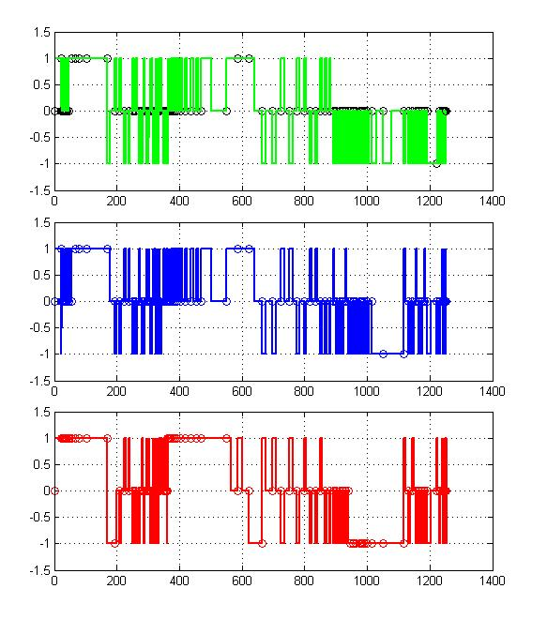**Рис. 3.11.** Графики оптимальных управлений

1. **V=270 м/с**

Для сравнения построены графики (рис. 3.11, рис. 3.12, рис. 3.13).

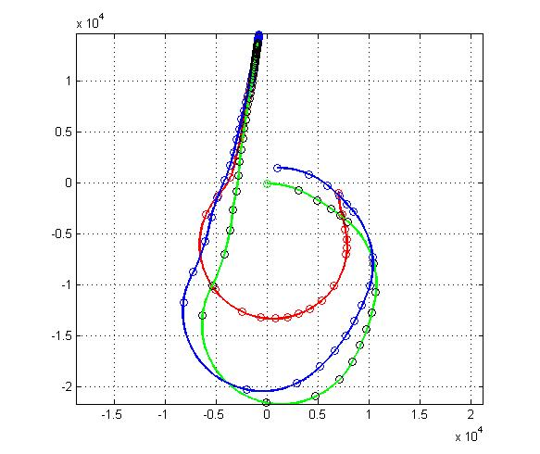

**Рис. 3.11.** Траектории ЛА

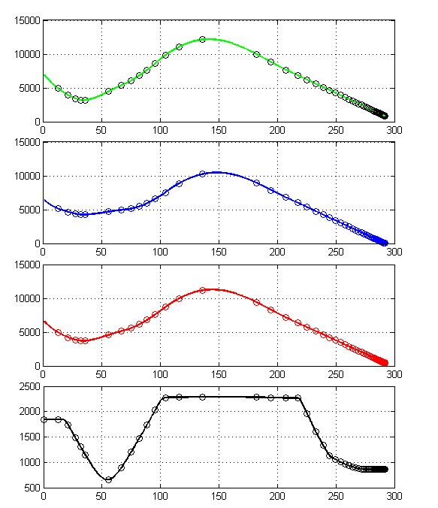

**Рис. 3.12.** Расстояния между ЛА

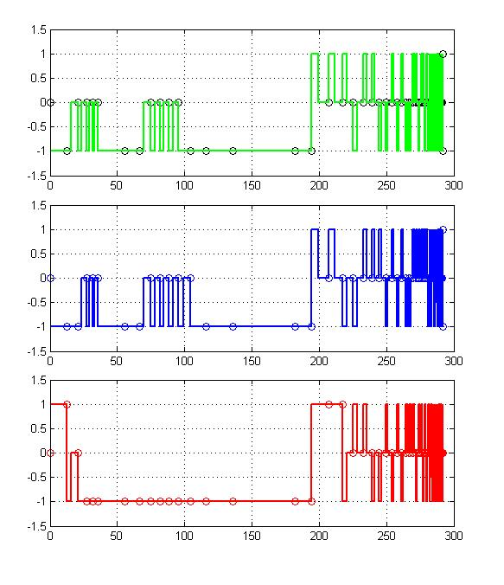**Рис. 3.13.** Графики оптимальных управлений

ОБЩИЕ ВЫВОДЫ И ЗАКЛЮЧЕНИЕ

В ходе выполнения данной курсовой работы было проведено исследование противодействия локальной системы воздушного нападения и локальной системы ПВО, которое представляет собой конфликтную ситуацию взаимодействия малых групп-коалиций.

В результате исследования были построены оптимальные управления ЛА-перехватчиков и цели, а также траектории их движения. Для этого была получена область показателей, где применялся метод оптимизации СТЭК.

Программное обеспечение всех алгоритмов в данной курсовой работе реализовано в рамках ПС MATLAB.

Проанализировав результаты расчётов и моделирования, можно сделать вывод, что перехватчики догонят цель. Такой результат во многом обусловлен большей скоростью перехватчиков и меньшей манёвренностью цели, а также меньшим радиусом разворота перехватчиков.

Стоит отметить, что описанная модель не учитывает многие важные факторы. Помимо этого, точность решения сильно зависит как от размерности сетки параметров, так и от выбора времени моделирования.

СПИСОК ИСПОЛЬЗОВАННЫХ ИСТОЧНИКОВ

1. Воронов Е.М. Методы оптимизации управления многообъектными многокритериальными системами на основе разработки и модификации стабильно-эффективных игровых решений. – М.: МГТУ им. Н.Э. Баумана, 2001. – 576 с.
2. Воронов Е.М., Карпунин А.А., Репкин А.Л. Оптимизация управления многообъектными многокритериальными системами. – М.: МГТУ им. Н.Э. Баумана, 2008. – 60 с.